※建設会社・施主の皆様へ
本書は実際に使用される方と建築物を管理される立場の方へ必ずお渡しください
別記様式第２０
宅配ボックス（単独型）の窃盗被害に対する交換修理支援サービスのお知らせ

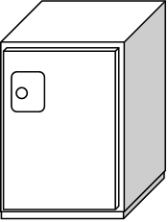
１．支援の概要
一般財団法人ベターリビングでは、当財団が認定する宅配ボックス（単独型）※を購入された方（以下「所有者」という。）が対象期間内において、第三者による窃盗を目的とした犯罪行為による被害に遭われ、対象部品の交換・修理が必要となった場合、その費用の一部を支援するサービス（以下、交換修理支援サービスといいます）を行っております。
宅配ボックス（単独型）
※宅配ボックス（単独型）：1つの保管箱が独立した宅配ボックス
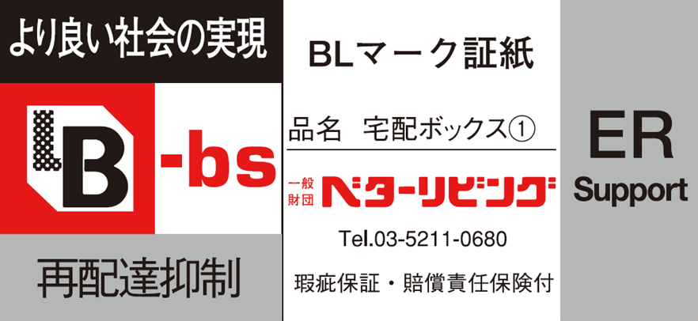
２．対象部品
交換修理支援サービスの支給対象部品は、当財団が発行している「ＥＲＳ ＢＬマーク証紙」が貼付されている宅配ボックス（単独型）（以下「ＥＲＳ ＢＬ部品」という）となります。
３．交換修理支援サービスの対象者
支援の対象者は「ＥＲＳ ＢＬ部品」の所有者です。
ERS BLマーク証紙
４．交換修理支援サービスの条件
所有者の住宅に設置された上記の対象部品が、次の各号に定める全ての条件を満たす場合に支援を行ないます。
一 第三者の窃盗を目的とした犯罪行為による毀損であること
二 交換等が必要な程度の毀損（軽微な補修を除く）であること
三 警察への被害届が受理されたものであること
なお、設置されたＥＲＳ ＢＬ部品自体が盗難された場合は支援の対象に含みません。
５．交換修理支援サービスの対象期間
ＥＲＳ ＢＬ部品の据付・工事業者からの引渡し日から2年間※。ただし、メーカー出荷日から3年以内とします。
※引渡書や保証書等の引き渡し日がわかる書類を紛失されると、支援サービスが受けられなくなる可能性がありますので、大事に保管してください。
６．交換修理支援サービスの内容
一 ４．に示すサービス提供条件を満たす場合、１万円を上限とし修理費用または交換費用を負担します。
二 前条におけるサービスの提供は、同じ宅配ボックスにつき１回とします。
７．交換修理支援サービスを提供できない主な場合
次の事由によって生じた被害に対しては支援金をお支払いしません。
一 所有者の法定相続人の故意、重過失、犯罪、闘争行為
二 戦争、武力行使、内乱、暴動、労働争議等に起因するもの
三 地震、噴火、津波、核燃料物質等による汚染物の放射性、爆発性その他有害な特性に起因するもの
四 対象部品に改造が行われたことに起因するもの
８．被害時の対応
被害にあった場合は、被害のあった当該ＥＲＳ ＢＬ部品の写真（全体像、被害部分及びERS BLマーク証紙の貼付が確認できるもの）を撮影し、警察に被害届を提出するとともに被害証明書を受理するか被害届受理番号を聞き、記録しておいて下さい。
９．交換修理支援サービス提供にあたっての流れ
交換修理支援サービスの提供をおこなうにあたっては、下記宛に、裏面の請求書に次の必要添付書類を封書に同封の上、郵送にて提出してください。
一 毀損された当該ＥＲＳ ＢＬ部品の写真（①全体像、②被害部分、③ＥＲＳ ＢＬマーク証紙の貼付が確認できるもの）
二 毀損された当該ＥＲＳ ＢＬ部品の据付・工事業者からの引渡日の確認が出来る資料（当該部品の購入領収書又は新築の場合住宅の引渡書等の写し）
三 毀損された当該ＥＲＳ ＢＬ部品の交換等に要した費用の領収書（他のものと一括の場合は、明細が明らかになる領収書又はこれに代わる書類）
四 被害証明書（被害証明書が発行されない場合は、被害届受理番号を請求書に記載してください）
書類を確認の上、不当でない請求と認めたときは、交換等支援金は、請求書に記載された所有者の預金口座への振り込みにより行います。
なお、当財団は、所有者に対する事前の通知なく、本お知らせの内容を変更することがあります。

〔問合せ及び請求先〕
あて先 ： 一般財団法人ベターリビング 住宅部品企画部 保険・表示課
住 所 ： 東京都千代田区富士見２－７－２ ステージビルディング
電話番号 ： 03（5211）05５9

